
Program Studi Teknik Elektro ITB

 |  | Nama Kuliah (Kode) | : Praktikum Arsitektur Sistem Komputer (EL3111)
 |  | Tahun / Semester | : 2015-2016 / Ganjil
 |  | Modul | : 1 / 2 / 3 / 4 / 5 (Lingkari salah satu)
 |  | Nama Asisten / NIM | : _______________________________________
 |  | Nama Praktikan / NIM | : _______________________________________
 |  | Lembar Aktivitas |  | Tanggal: _________________
 |  | Ringkasan / Abstrak
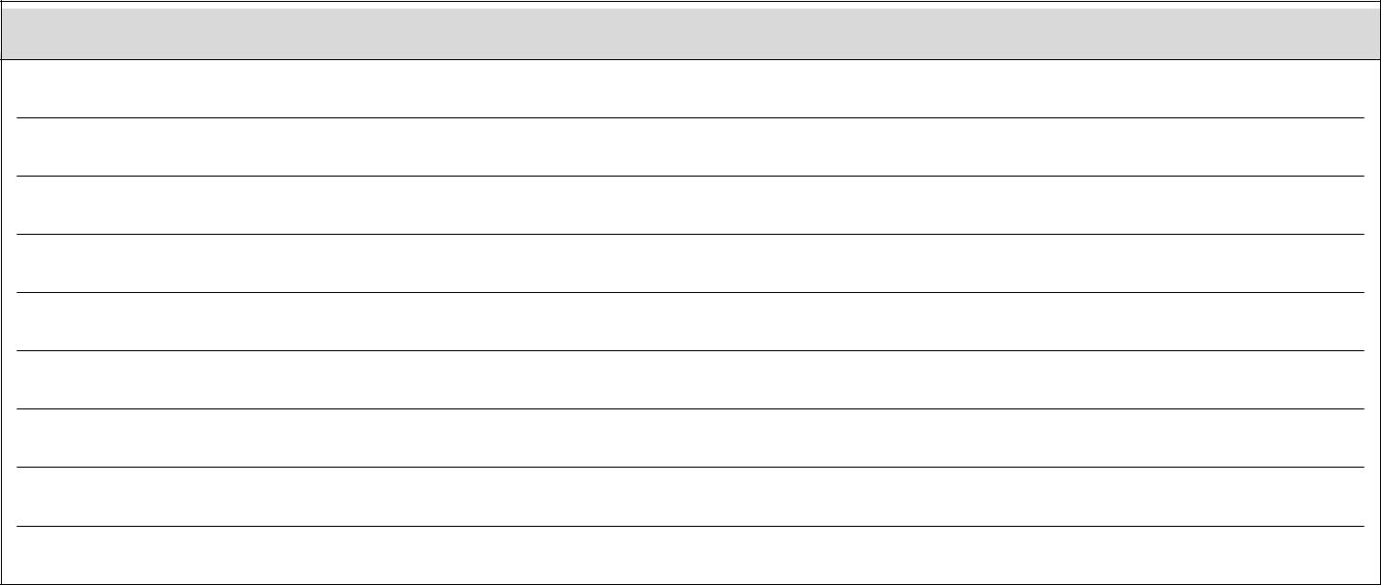
Dokumentasi Kegiatan

Praktikum Arsitektur Komputer (EL3111) | Tahun 2015-2016 | Semester Ganjil

Tes Akhir

 |  |  |  |  | Nilai
 | Ringkasan / Abstrak |  |  |  | Dokumentasi Kegiatan |  |  |  | Tes Akhir

